openGauss 数据库维护管理实验

姓名： 艾明旭 学号： 2111033

实验步骤：

* openGauss数据库安装
* 数据库性能检查实验
* 最大连接数设置实验
* 例行表、索引维护实验

实验报告

实验步骤截图：

截图1：指导手册25页顺序扫描执行计划截图

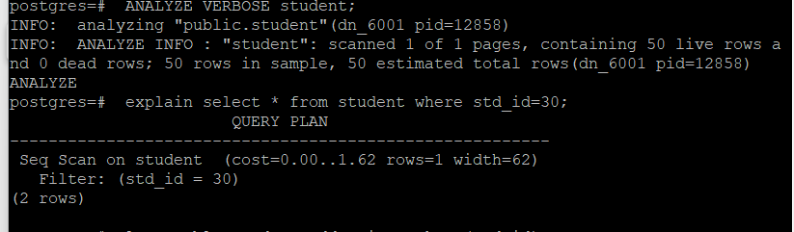

截图2：指导手册26页索引扫描执行计划截图

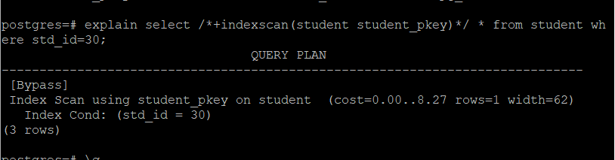

截图3：将最大连接数设置为8000并验证设置是否成功截图（注意，指导手册中将最大连接数设置为6000，怎样重新设置为8000呢？）

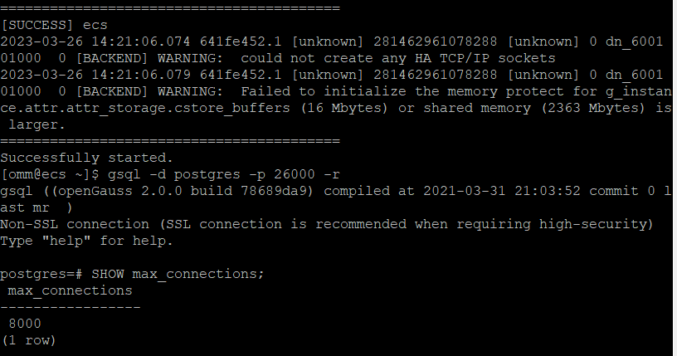

实验思考题：

1. 全表扫描和索引扫描的区别是什么？具体是如何实现的？比较两种扫描方式的cost（提供查询结果截图）,为什么全表扫描比索引扫描cost更小？在什么情况下通过主键进行查找会比全表扫描更节省时间？
2. 全表扫描：为实现全表扫描，读取表中所有的行，并检查每一行是否满足语句的限制条件。利用多块读的方法可以十分高效地实现全表扫描，而且只有在全表扫描的情况下才能使用多块读操作。



Cost=0.00..1.62  
2、索引扫描：我们先通过查找到数据对应的值，然后直接从表中得到具体的数据，这种查找方式称为索引扫描



Cost=0.00..8.27

很明显索引扫描的cost更大

因为普通索引并不包括查询的所有列，需要通过索引树找到对应的主键id，然后再到id的索引树进行数据查询，即回表（通过索引查出主键，再去查数据行），这样成本必然上升。尤其是当回表的数据量比较大的时候，经常会出现MySQL优化器认为回表查询代价过高而不选择索引的情况。

1. 请列举一种需要重建索引的情况和原因，并说明openGauss中重建索引的方式有哪些。

情况：删除的空间没有重用，导致索引出现碎片

方式：1、使用REINDEX语句重建索引；  
2、先删除索引（DROP INDEX），再创建索引（CREATE INDEX）。